Acquisition avionique :
- 1-12-AIA-2401 (Kit de defusion)
- 1-12-AIR-2200 (Développement audio mixer)
- 1-12-BUL-2001 (SICS main unit)
- 1-12-DAS-2102 (ALBATROS)

Résumé des travaux

- 1-12-AIA-2401 (Kit de defusion)

Objectif :
Mettre à disposition un système permettant au client de visualiser précisément ce que reçoit l’enregistreur vidéo de l’écran sub-tactique, afin de vérifier que la trame vidéo transmise arrive correctement jusqu’au coffret.
Ce kit jouera donc le rôle d’un système de test pour la récupération et la relecture des enregistrements sur une station au sol.

Enjeux techniques :
- Identifier quelle cible matérielle est capable d’exécuter les algorithmes de décompression.
- Un premier point était d’identifier une solution qui devait répondre aux contraintes d’encombrement de puissance de calcul vis-à-vis des algorithmes possibles :
- Nous avons étudier une architecture de ce type :

- 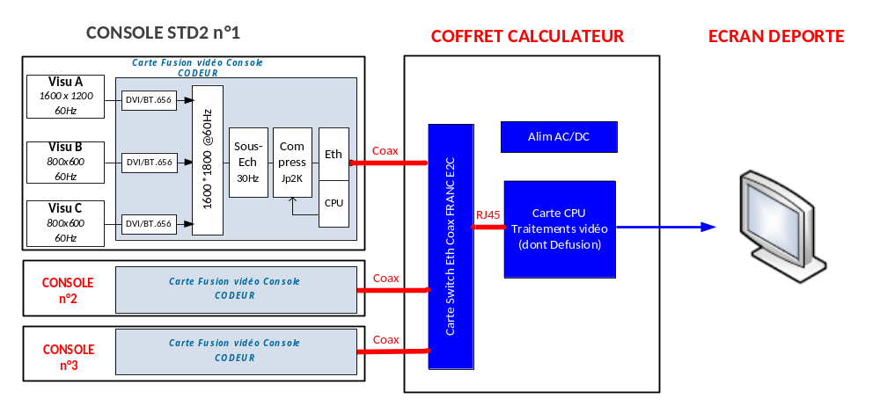
Le premier challenge est le même que celui présent dans l’avion faire passer le flux vidéo 4k sur du coax prévu pour un flux video SD. De mixer ces flux et de concentrer ces flux sur un seul canal vers la CPU.

- Choix des algorithmes de décompression :
  - Certains algorithmes réalisent un agglomérat d’images, pouvant entraîner un effet de flou.
  - Décompression choisie basée sur JPEG XS / JPEG Xpress (image décorrélée, technologie issue du domaine cinéma).
Après plusieurs test Bench la solution retenue est la suivante :
Nous sommes resté sur du jpegXS avec un accelerateur FastTicoXS SDK running on CPU
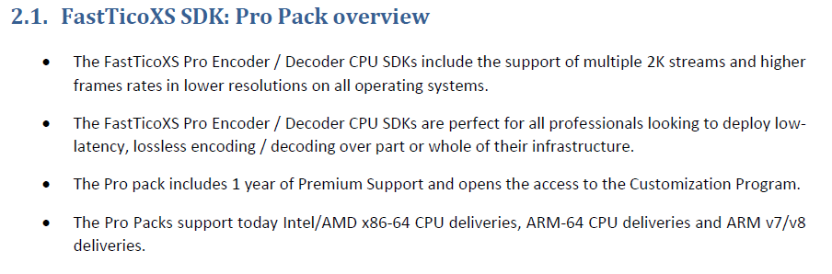

- S’orienter vers un PC industriel customisé, configuré pour :
  - démarrer directement en mode décompression,
  - Suite aux analyses nous avons sélectionnés :
  - 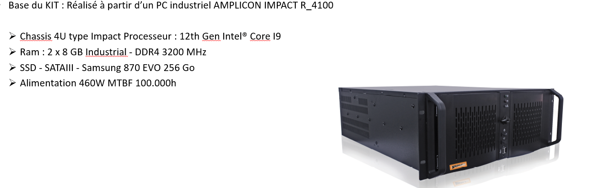
  - Ce rajoute l’etude de l’intégration des spécificités propre à l’aeronautique et aux contraintes de l’avion.
  - Le rajout d’une carte étudiée par EVIDEN permettant l’adaptation d’impédance cote coaxial avion et mixer les flux vers la cpu
  - 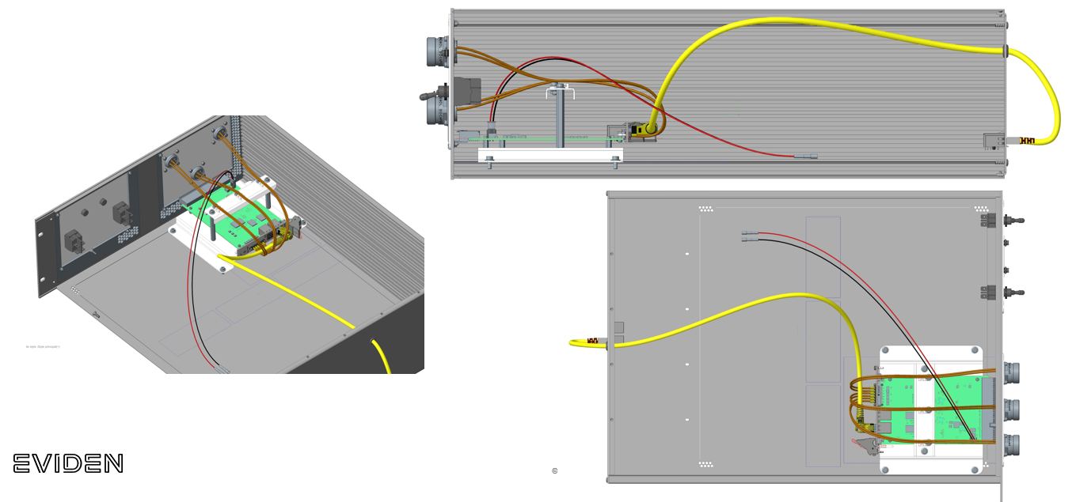
  - utiliser un boot Linux personnalisé (adaptations nécessaires).
- Contraintes d’intégration mécaniques, notamment :
  - ajout d’un connecteur 38999.
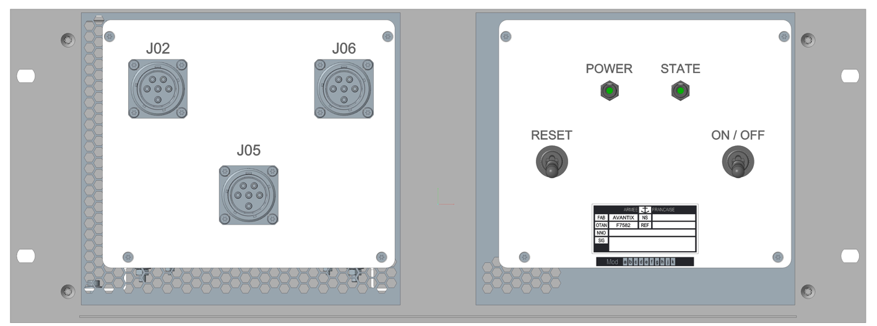
- Affichage :
  - capacité d’afficher trois consoles simultanément sur un même écran,
  - ajout de voyants de bon fonctionnement et de voyants d’erreur.
- Démonstrateur :
  - réalisation d’un prototype/démonstrateur prévue pour la fin de l’année.
  - L’intégration a été faite pour des problèmes de dissipation l’ajout de ventilation interne a été rajouté car l’ajout de la face avant comprenant la connectique a obstrué les flux d’air

Nouvelle version :

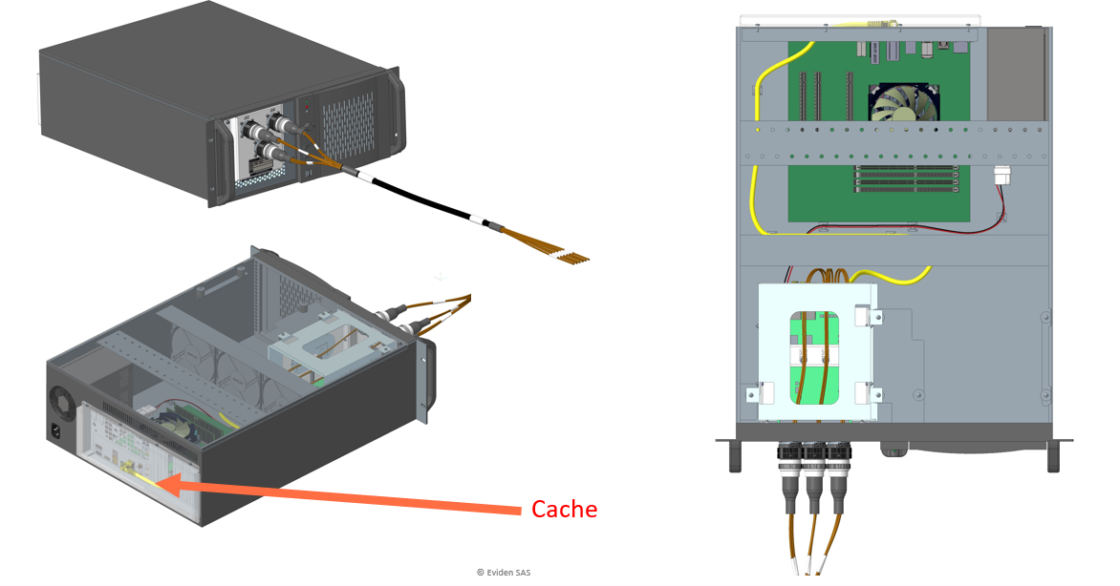
- 1-12-AIR-2200 (Développement audio mixer)

Objectif :
Le développement vise à garantir une qualité audio homogène et fiable sur différents porteurs (hélicoptères), en tenant compte des variations de câblage et d’environnement.
Les campagnes précédentes (2024) incluaient des caractérisations théoriques en laboratoire et des essais opérateurs en conditions réelles.

Enjeux techniques :
- Validation Airbus : Airbus a donné son accord concernant les essais CEM ainsi que pour le passage de QR (jalon de qualification en environnement) :
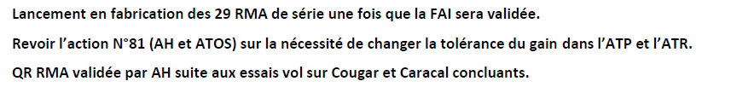
Extrait du compte-rendu de QR DP079980CRR024 indice 01

- Production : lancement en cours de la série RPA.

- 1-12-BUL-2001 (SICS main unit)

Objectif :
L’année 2025 est consacrée à la finalisation de la mise au point fonctionnelle des prototypes et à la préparation des campagnes de qualification (environnementales, climatiques, CEM, mécaniques).

Enjeux techniques :
Essais climatiques et tenue en température
- Réalisation d’essais de fonctionnement en température :
  - L’équipement fonctionne 30 minutes entre 70 °C et 85 °C, avec conduction thermique passive.
  - Le système se trouve aux limites de la technologie disponible ; l’objectif est d’identifier précisément quelle carte déclenche la mise en sécurité.
  - Constat positif : le précédent équipement ne tenait pas 70 °C, alors que le prototype actuel tient plusieurs heures à 70 °C.
  - Une réduction de charge CPU permet un gain thermique de 1 à 2 °C.
Essai de projection d’eau
- Exigence : tenir 15 minutes.
- Résultat : fonctionnement OK pendant 12 minutes, puis défaut.
- Investigations en cours : problématique d’étanchéité liée à une trappe mécanique de l’équipement.
Intégration système
- Intégration logicielle réalisée en coordination avec CSI.
- Objectif : alignement complet du fonctionnement logiciel avec la plateforme matérielle.
Problématiques matérielles & correctifs
- La carte CPU devait fournir un flux audio via HDMI, ce qui n’était pas prévu dans le design initial.
- Solution :
  - Modification du PCB envisagée,
  - Mise en place d’une solution de contournement consistant à streamer l’audio via la carte vidéo.
Traitements vidéo & configuration logicielle
- Traitements vidéo
  - Poursuite du développement et de la configuration du pipeline de traitement vidéo.
- Exigences logicielles
  - Ajout d’une exigence : interdiction stricte de l’usage du SSH à l’extérieur du périmètre défini.

Etat de la qualification :
Essais réalisés / STATUT :
  - Electrique MUNG/SUNG OK
  - CEM MUNG/SUNG Cougar uniquement OK
  - Climatique SUNG/MUNG OK, sauf non-démarrage à chaud
  - Meca MUNG/SUNG OK, mais statut SSDs : effacé durant les essais
  - Sable / Poussière MUNG/SUNG Non réalisé au moment de la DBFI

Essais climatiques:
Le coffret MU-NG NS000001 n’a pas fonctionné selon la sanction attendue par le Plan de Qualification en Environnement ;
1- Lors du démarrage à chaud (85°C)
  - Le calculateur est en reset.
  - Ce reset est piloté soit par la carte CPU soit par la carte Alim (Analyse en cours)
  - Le calculateur démarre normalement lors de la descente de la température
2- Lors de la montée en température ~65°C/70°C -> 85°C (hors plan de qualif)
  - Le fonctionnement du système se dégrade jusqu’à perdre la totalité des fonctions de remontée d’information de testabilité.
  - Le composant PCH (Platform Controller Hub), connecté au CPU se met en sécurité et coupe les interfaces physiques de la cartes (pcie, ethernet, USB…).
  - Ce phénomène lié à la fréquence de fonctionnement du CPU et du nombre de cœur utilisé.
  - Si l’interface Ethernet est coupée, le lien avec le bureau à distance de Windows est alors perdu
3-VBF : Cartes Vidéo et Accessoires en panne
  - Une des batteries de la carte Accessoires est HS lors du montage du coffret. Par conséquent elle ne tient plus la charge ce qui provoque un effacement des disques durs à chaque redémarrage.
  - Le changement de la batterie a résolu le problème

- 1-12-DAS-2102 (ALBATROS)

Qualifications environnementales

- Le convertisseur a passé avec succès sa qualification environnementale.
    - Acceptation des résultats par DASSAULT Aviation :
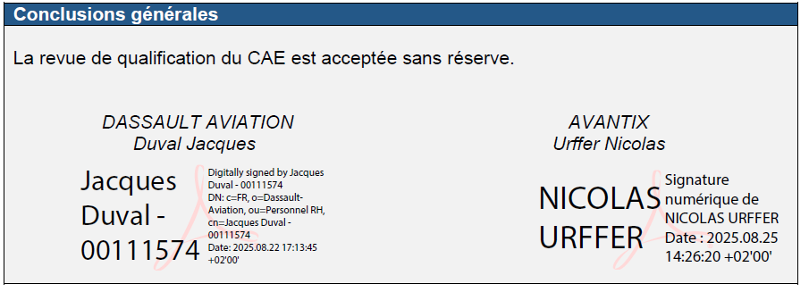

Qualifications fonctionnelles
- Qualification fonctionnelle réalisée sur :
  - le système vidéo principal.
    - Cahier de résultats de la qualification fonctionnelle : DP076570CRE028_01_CREf_SV
    - Acceptation des résultats par DASSAULT Aviation (avec des réserves qui doivent être levées):
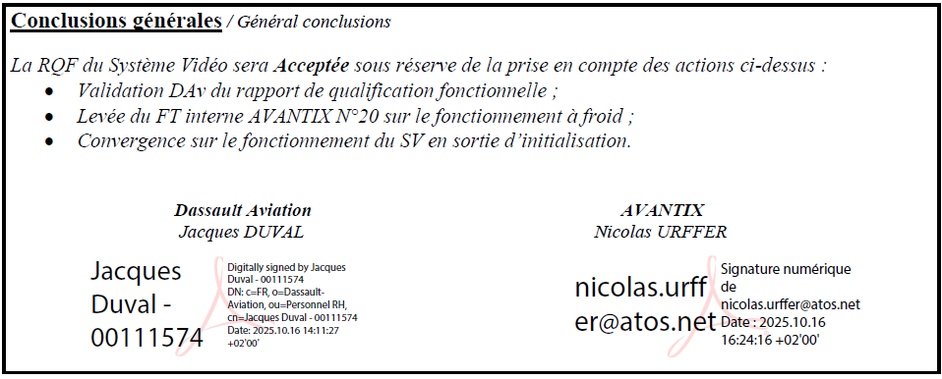

- Intégration de nouvelles fonctionnalités SSI suivie d’une qualification fonctionnelle validée.
- Pour le système vidéo :
  - poursuite des essais environnementaux
  - pour prononcé du bon de vol,

Avancement QF
- Une qualification complète a été effectuée, mais certains écarts subsistent.
- Plan d’action : rejouer les essais en s’assurant d’un set-up parfaitement conforme :
  - Pour les essais CEM de la section 20 sur le système vidéo :
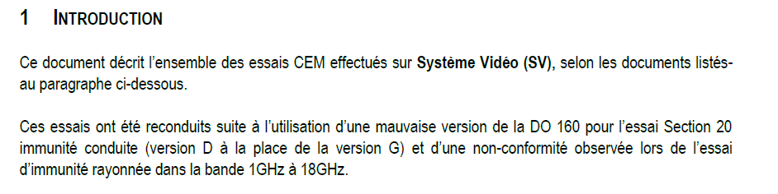
Extrait du rapport des rejeux de la section 20 (Rapport RTPIE-755-25G887-V1)

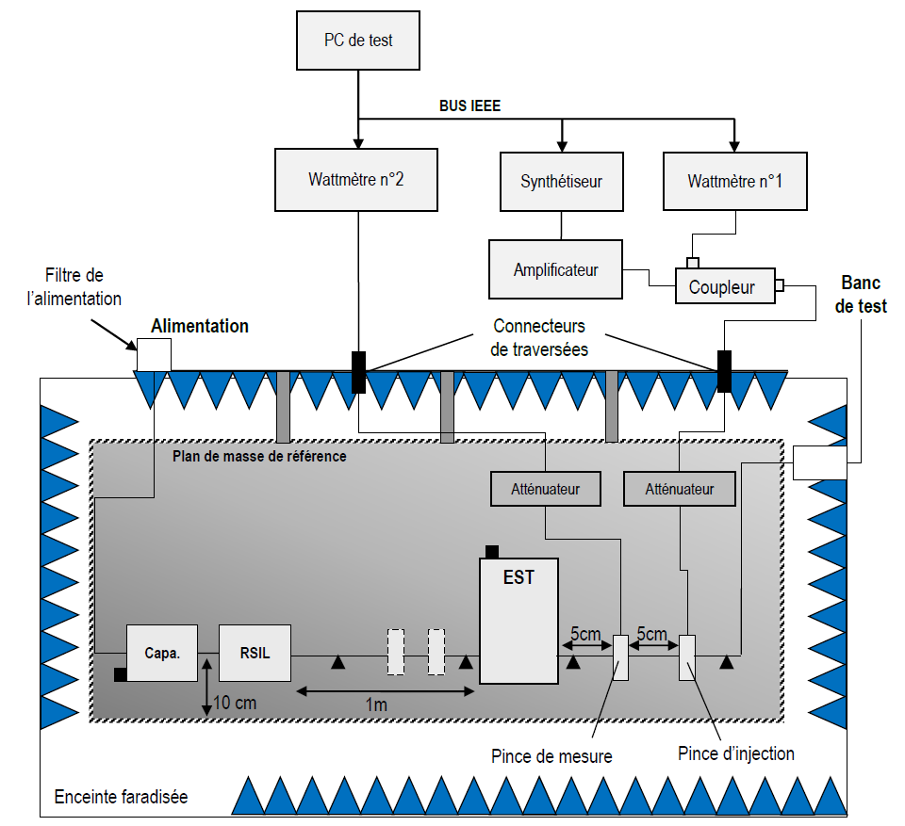
Extrait du rapport des rejeux de la section 20 (Rapport RTPIE-755-25G887-V1)

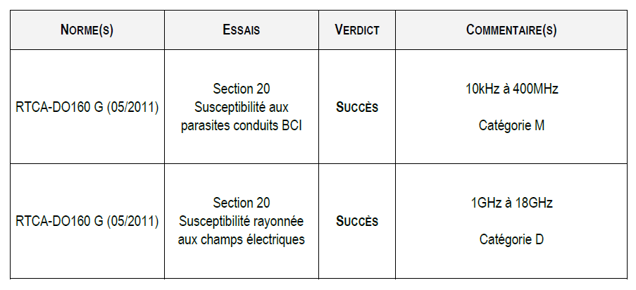
Résultats des rejeux d’essais de la section 20 (Rapport RTPIE-755-25G887-V1)

  - Pour les essais d’étanchéité sur le système vidéo et le convertisseur Arinc429 Ethernetè , des rejeux sont prévus en 2026.

Dysfonctionnement transitoire à froid
- Observation d’un dysfonctionnement au démarrage à basse température.
- Analyse : problème lié à la gestion de timing sur un FPGA du système.
- Correctif : développement d’une nouvelle version du FPGA avec ajustement des timings puis passage en étuve pour valider le correctif
    - Prévu sur 2026

Objet de l’opération de R&D

Objectif global
- 1-12-AIA-2401 (Kit de defusion)

Réalisation de la maquette
- 1-12-AIR-2200 (Développement audio mixer)
Développement et fourniture d’un équipement pour hélicoptère Couger et Caracal

- 1-12-BUL-2001 (SICS main unit)
Qualification en environnement du calculateur

- 1-12-DAS-2102 (ALBATROS)
Développement et fourniture de 2 équipements pour avion ALBATROS de surveillance maritime.

Démarche de l’opération de R&D

Difficultés rencontrées par l’entreprise
Pouvez-vous nous indiquer présenter les principales difficultés techniques rencontrées ?
- 1-12-AIA-2401 (Kit de defusion)
Choix d’une cpu par rapport aux besoins de puissance calcul cote compression et de a dissipation thermique après testbench choix sur JPEGXS avec accélérateur CPU

L’adaptation coaxiale vers du réseaux IP standard carte étudiée pour prendre en compte les impédances des câbles la bande passante du signal et le mixage des signaux.
Integration et simulation thermique ajout de ventilation.
Réalisation maquette.

- 1-12-AIR-2200 (Développement audio mixer)
Validation des performances audio à iso facteur de forme et iso fonctionnalité (remplacement d’un équipement obsolète)

- 1-12-BUL-2001 (SICS main unit)

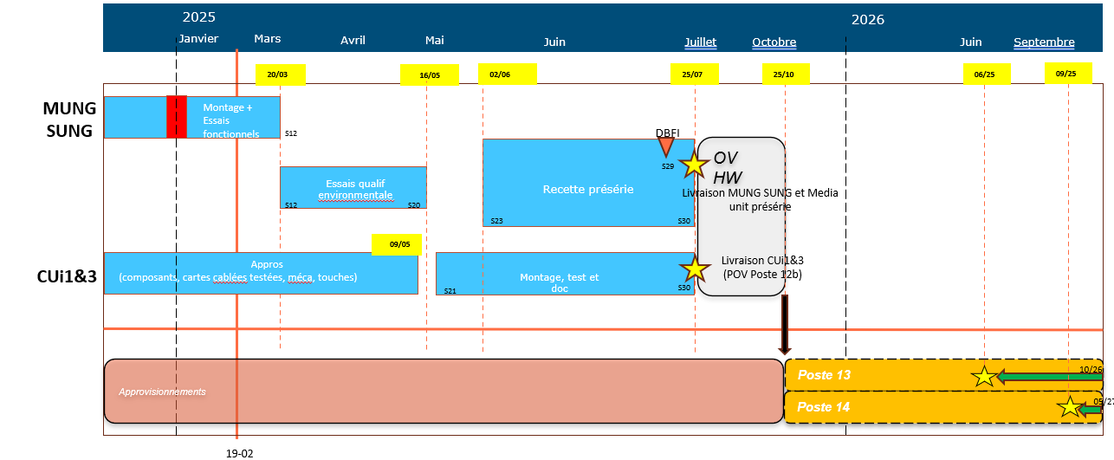
Le challenge 2025 a été la qualification en environnement

- 1-12-DAS-2102 (ALBATROS)
Solutionnement des problèmes de qualité vidéo vis-à-vis des protections foudre nécessaires à la tenue de l’équipement en environnement sur l’équipement système vidéo

Comportement en température basse instable sur l’équipement système vidéo

Caractérisation des temps de passerellisation des messages lors de la conversion Arinc429 vers Ethernet et inversement sur l’équipement convertisseur Arinc429 Ethernet

Avoir l’assurance que les setups d’essais soient respectés. Cela a entrainé le rejeu de certains essais CEM et Etanchéïté par les laboratoires, engendrant du retard dans le projet.

Présentation des connaissances existantes et accessibles
Comment les difficultés listées ci-dessus sont-elles généralement adressées ? En quoi est-ce que les approches habituelles n’étaient pas applicables dans votre cas ?
- 1-12-AIA-2401 (Kit de defusion)

- 1-12-AIR-2200 (Développement audio mixer)
Validation des performances audio à iso facteur de forme et iso fonctionnalité (remplacement d’un équipement obsolète)
    - Démarche empirique car nécessité de valider la qualité audio directement sur les porteurs Couger et Caracal. Nécessité de se déplacer pour installer le nouvel équipement et le soumettre à des tests par les équipes du client. Impossible de valider cet aspect par analyses ou des tests usine.

- 1-12-BUL-2001 (SICS main unit)

Solutionnement des problèmes de qualité de tenue de la batterie :
    - Nombreux essais joués et rejoués pour identifier la bonne solution (approche itérative) non conforme du calcul théorique de tenue dans le temps

Comportement en température haute instable sur l’équipement
    - Nombreux essais joués et rejoués pour identifier le problème(approche itérative)
    - Nombreuses discussions avec le client pour identifier quelles étaient la durée acceptable.Validation directement sur maquette puis sur avion pour vérifier si le comportement est correct.
Refaire des essais CEM en gazelle suite à des problèmes de cablage et de reprise de masse par rapport à la version cougar.
    - Nécessité d’être présent lors des tests par itération d’essais de manière à trouver les fuites, faire les mesures et corriger les cartes.

- 1-12-DAS-2102 (ALBATROS)
Solutionnement des problèmes de qualité vidéo vis-à-vis des protections foudre nécessaires à la tenue de l’équipement en environnement sur l’équipement système vidéo :
    - Nombreux essais joués et rejoués pour identifier la bonne solution (approche itérative)

Comportement en température basse instable sur l’équipement système vidéo
    - Nombreux essais joués et rejoués pour identifier la bonne solution (approche itérative)
Caractérisation des temps de passerellisation des messages lors de la conversion Arinc429 vers Ethernet et inversement sur l’équipement convertisseur Arinc429 Ethernet
    - Nombreuses discussions avec le client pour identifier quelles étaient les latences admissibles sans remettre en cause la notion de temps réel (trade Off). Validation directement sur banc puis sur avion pour vérifier si le comportement est correct.
Avoir l’assurance que les setups d’essais soient respectés. Cela a entrainé le rejeu de certains essais CEM et Etanchéïté par les laboratoires, engendrant du retard dans le projet.
    - Nécessité d’être présent lors des rejeux d’essais de manière à vérifier les setup, les prendre en photo et demander la validation au client final avant de pouvoir les lancer.

Contribution scientifique, technique ou technologique
A la fin du projet, quels sont les principaux accomplissements réalisés ?
- 1-12-AIA-2401 (Kit de defusion)
Un système permettant la defusion de video permettant le rejeu de missions opérationnelles et l’entrainement des forces

- 1-12-AIR-2200 (Développement audio mixer)
Idem 2024

- 1-12-BUL-2001 (SICS main unit)

Un prototype qualifié répondant aux contraintes simultanés de deux hélicoptères différents
- 1-12-DAS-2102 (ALBATROS)

Idem 2024

Quels sont les travaux qui restent à réaliser dans le cadre de ce projet ?
- 1-12-AIA-2401 (Kit de defusion)

- Fabrication deux équipements série

- 1-12-AIR-2200 (Développement audio mixer)
Fabrication Série

- 1-12-BUL-2001 (SICS main unit)
- Fabrication série 70 équipements

- 1-12-DAS-2102 (ALBATROS)
Revue de premier article pour la production Série
Fabrication Série

Description de la démarche suivie et des travaux réalisés
Bien identifier la chronologie des phases ou étapes de l’opération
- 1-12-AIA-2401 (Kit de defusion)

- Développement suivant cycle en V :
- Revue des documents d’entrée client (spécification, documents applicables, document de référence)
- Conception préliminaire avec rédactions des spécifications métiers (HW).
- Conception détaillée
- Réalisation de prototypes
- Qualification fonctionnelle et environnementale
- Revue de Fin de la qualification en environnement (QR)
- Revue de premier article Série (FAI)

- 1-12-AIR-2200 (Développement audio mixer)
- Développement suivant cycle en V :
- Revue des documents d’entrée client (spécification, documents applicables, document de référence)
- Conception préliminaire avec rédactions des spécifications métiers (HW).
- Conception détaillée
- Réalisation de prototypes
- Qualification fonctionnelle et environnementale
- Revue de Fin de la qualification en environnement (QR)
- Revue de premier article Série (FAI)

- 1-12-BUL-2001 (SICS main unit)
- Développement suivant cycle en V :
- Revue des documents d’entrée client (spécification, documents applicables, document de référence)
- Conception préliminaire avec rédactions des spécifications métiers (HW).
- Conception détaillée
- Réalisation de prototypes
- Qualification fonctionnelle et environnementale
- Revue de Fin de la qualification en environnement (QR)
- Revue de premier article Série (FAI)

- 1-12-DAS-2102 (ALBATROS)
- Développement suivant cycle en V :
- Revue des documents d’entrée client (spécification, documents applicables, document de référence)
- Conception préliminaire avec rédactions des spécifications métiers (HW, SW, FPGA).
- Conception détaillée
- Réalisation de prototypes
- Qualification fonctionnelle

